Informacja prasowa
Warszawa, 18 marca 2026
Wnętrze może być zaprojektowane z myślą o obiegu zamkniętym. W Polsce dostępne są już płyty MDF z certyfikatem Cradle to Cradle
Zrównoważone rozwiązania coraz częściej pojawiają się w nowoczesnych wnętrzach. Dziś możliwe jest ich wdrażanie na jeszcze szerszą skalę. Unilin Panels, globalny producent paneli drewnopochodnych dostępnych także w Polsce, uzyskał certyfikat Cradle to Cradle Certified® Full Scope dla swoich płyt MDF. To pierwsze na świecie wyróżnienie dla produktu tego typu. Dzięki temu projektanci mogą tworzyć wnętrza jeszcze bardziej przyjazne dla środowiska, stosując materiały z certyfikacją potwierdzającą najwyższe standardy zrównoważonego rozwoju.
Płyty MDF od Unilin Panels otrzymały certyfikat Cradle to Cradle Certified® Full Scope Bronze V4.0 dla pełnego portfolio surowych płyt oraz płyt MDF laminowanych melaminą. To osiągnięcie umożliwia projektantom tworzenie mebli, nowoczesnych aranżacji ściennych oraz innych elementów wykończeniowych, tak aby minimalnie wpływały na środowisko. Certyfikat gwarantuje zarządzanie wpływem środowiskowym i społecznym na każdym etapie cyklu życia materiału, wykraczając poza samą gospodarkę obiegu zamkniętego. Stosowanie paneli z certyfikatem wspiera więc realizację inwestycji w standardach zrównoważonego budownictwa, takich jak LEED, BREEAM czy WELL. Nie jest to pierwszy tego rodzaju certyfikat w portfolio spółki. Wcześniej firma uzyskała go dla surowych i laminowanych melaminą płyt wiórowych oraz dla swojej całej gamy HPL.

– Cradle to Cradle Certified® stanowi obiektywną weryfikację, czy kierunek obrany w produkcji zrównoważonych produktów jest właściwy. Standard mobilizuje nas do systematycznego wdrażania innowacji i dalszego doskonalenia oferty, podnosząc poprzeczkę w zakresie zrównoważonego rozwoju w całym portfolio – mówi Ruben Driessens, Sustainability Engineer w Unilin Panels.

Od kołyski do kołyski w MDF
Unilin Panels poddał kompleksowej ocenie zgodności z wymaganiami standardu Cradle to Cradle Certified® V4.0 swoje płyty MDF i HDF – w tym linię Fibrabel oraz wszystkie specjalistyczne warianty MDF – a także płyty laminowane melaminą. Certyfikat został także przyznany systemom Clicwall, gotowych paneli ściennych z opatentowaną technologią „klik”, pozwalającą na szybki montaż. Produkty zweryfikowano pod kątem bezpieczeństwa materiałowego, cyrkularności, odpowiedzialności społecznej, gospodarowania wodą i glebą oraz wpływu na jakość powietrza i ochrony klimatu.
Certyfikat potwierdził, że płyty nie zawierają szkodliwych substancji chemicznych oraz ich 100 proc. pochodzenie z drewna z odzysku. Tworzenie systemu obiegu zamkniętego wspiera także program Recover, pozwalający na odzyskiwanie materiałów poużytkowych i odpadowych z produktów producenta oraz z rynku, tak aby nadać im drugie życie. Całość uzupełnia Osiris, pierwsza na świecie technologia, która umożliwia wykorzystanie włókien drewna z recyklingu w produkcji MDF.
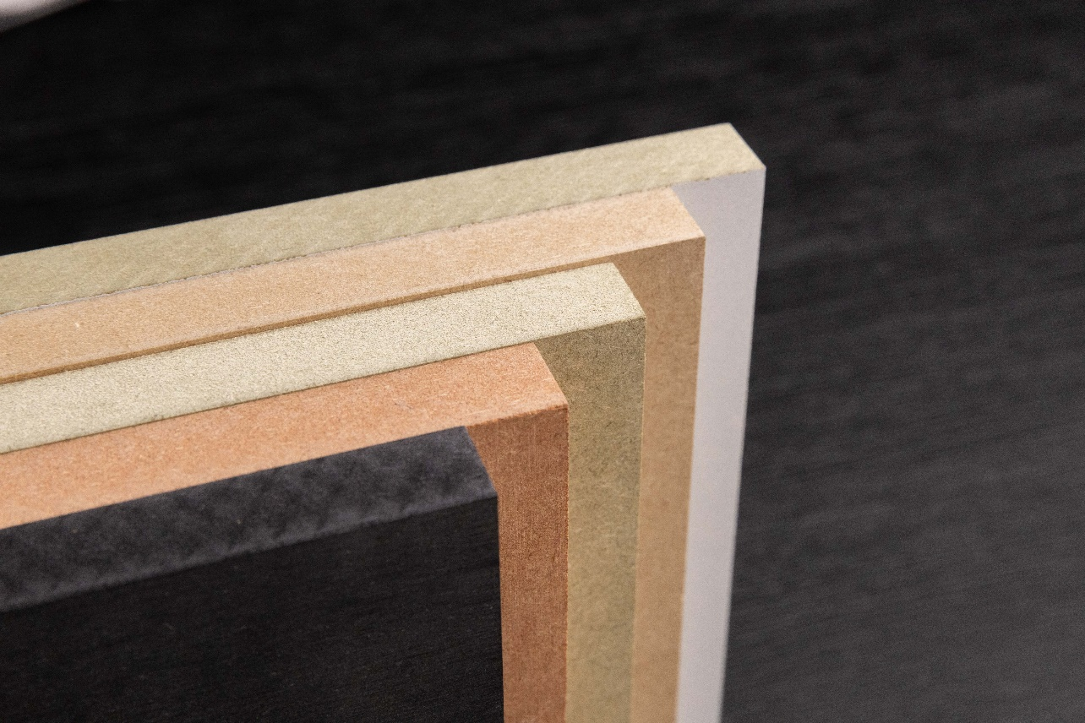
Unilin Panels, Płyty MDF od Unilin Panels
Zrównoważony rozwój w każdej innowacji
Uzyskanie certyfikatu to efekt polityki całej firmy Unilin, która od lat stawia na zrównoważony rozwój – nie tylko w wymiarze produktowym, ale także społecznym i środowiskowym. Unilin Panels od lat podąża strategią One Home, której celem jest zakorzenienie zrównoważonego rozwoju w każdej innowacji. W związku z nią firma dba o bezpieczne warunki pracy, wdrażając politykę „zero wypadków”. Unilin Panels zwiększa także udział energii odnawialnej w swoich procesach produkcyjnych. 75 proc. zużywanej przez firmę energii pochodzi ze źródeł odnawialnych i jest wytwarzane przez Unilin.

– Strategia One Home koncentruje się na trzech celach: redukcji śladu środowiskowego, zapewnieniu bezpiecznego miejsca pracy oraz tworzeniu lepszych przestrzeni do życia. Wyróżnienie Cradle to Cradle Certified® wspiera te ambicje dzięki jasnym kryteriom, niezależnym ocenom oraz filozofii ciągłego doskonalenia – dodaje Ruben Driessens.

Obecnie Płyty MDF od Unilin Panels posiadają certyfikację Full Scope Bronze w rygorystycznej wersji 4.0. Program Cradle to Cradle Certified® wyznacza najbardziej wymagające standardy zrównoważonego rozwoju na świecie. Ocenia on nie tylko materiały użyte w produkcie, ale także sposób jego wytwarzania oraz wpływ na ludzi i środowisko. Certyfikat obejmuje cztery poziomy: Bronze, Silver, Gold i Platinum. Ma on charakter progresywny – utrzymanie wyróżnienia wymaga systematycznego doskonalenia i spełniania coraz wyższych wymagań. Unilin Panels postrzega certyfikat nie jako jednorazową weryfikację, lecz jako trwały, długofalowy proces wspierający transparentność i rozwój innowacyjnych rozwiązań.

Unilin Panels to światowy lider w produkcji paneli drewnopochodnych, obsługujący sektory projektowania wnętrz i budownictwa na całym świecie. Dział paneli Unilin dostarcza wysokiej jakości, zrównoważone rozwiązania panelowe, które wyznaczają branżowe standardy w zakresie innowacji, wydajności i designu. W jej portfolio znajduje się innowacyjny produkt Master Oak, wykonany w 100 proc. z materiałów pochodzących z recyklingu, zapewniający autentyczny wygląd i fakturę naturalnego dębu. Unilin Panels jest częścią Grupy Unilin, założonej w Belgii, która od ponad 60 lat kształtuje światowe standardy w projektowaniu i budownictwie. Firma działa w ponad 105 lokalizacjach na całym świecie i zatrudnia około 7 800 osób. Unilin jest również częścią Mohawk Industries Inc., jednego z największych na świecie producenta pokryć podłogowych i powierzchniowych.

Kontakt dla mediów:
Joanna Kuciel
e-mail: joanna.kuciel@goodonepr.pl
Tel.: +48 796 996 272

